14.04.2020 – 17.04.2020
TEMAT TYGODNIA: Ach, ta pogoda!
16.04.2020 Czwartek:
Ciekawe zjawiska pogodowe
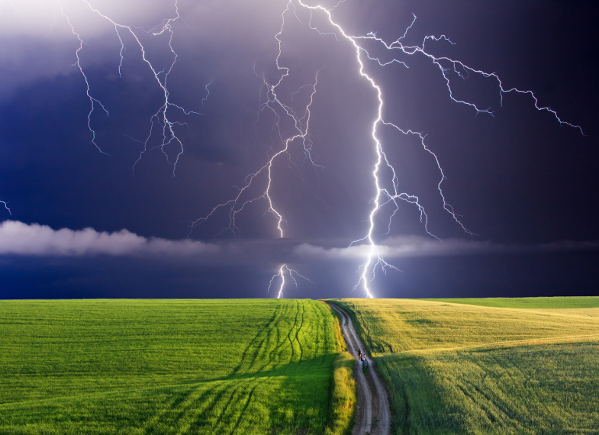

Dzień dobry Kochane „Tygryski” oraz Drodzy Rodzice!

Zabawy ruchowe:
- Trening dla mamy z dzieckiem, cz.1 ( dla chętnych)
https://youtu.be/hBFLp08y33Y
- “Deszcz”- zabawa bieżna.
Dziecko biega swobodnie na dywanie, na komendę słowną wykonuje określoną czynność: mżawka-dotyka podłogi, kapuśniaczek- cicho stuka, deszcz- stuka dłońmi o podłogę, burza- stuka nogami.
- Zachęcamy do powtarzania zasad higieny podczas piosenki o myciu rąk:
https://www.youtube.com/watch?v=NSzwTFmnUb4
Śpiewające Brzdące - Myję ręce - Piosenki dla dzieci

- Zapraszamy do zabawy z dzieckiem podczas piosenki
“Hej pada, pada deszczyk”- M. Kluzy oraz wykonania poleceń:
https://www.youtube.com/watch?v=c7cBQKGDFXw
a) spróbuj zaśpiewać piosenkę;
b) wystukaj, wytup, wyklaszcz rytm piosenki.

- Tygrysku wyjrzyj przez okno i opowiedz: Co przypominają Ci kształty chmur? Jakie znasz rodzaje deszczu? Opowiedz mamie, tacie, babci, rodzeństwu.

- Ćwiczenie logopedyczne “Chmurka”- do tego ćwiczenia potrzebujesz trochę waty, z której zrób kuleczkę. Następnie spróbuj przedmuchać kłębuszek waty na drugą stronę stołu. Możesz urządzić sobie mecz z domownikami. Miłej zabawy!

- Zabawy badawcze:

a) “Deszcz w szklance wody” - (wykonaj tą zabawę tylko z Rodzicami) - do szklanki nalej gorącej wody z czajnika, przykryj spodkiem. Obserwuj powstawanie pary, a po chwili podnieś spodek i zaobserwuj krople wody - to Twój deszcz.
b) ” Newtonowska ciecz”- potrzebujesz 1 szklanki wody, 2 szklanek mąki ziemniaczanej- wymieszaj. Zgnieć część masy i zobacz jak się zachowuje (ciało stałe) potem połóż na dłoni i zobacz “deszcz” (ciało ciekłe).

- W ramach omawianego tematu zachęcamy do wykonania z dzieckiem kart pracy
„Dzieciaki w akcji część 3 – karty pracy dla pięciolatka” – ćwiczenie do wykonania ze strony 56.

- „Zabawa matematyczna” - doskonalenie logicznego myślenia
(nad, na górze, na dole, pod, na, miedzy, z boku)
Wytnij, elementy, pokoloruj i przyklej na kartce:

Domek na dole strony na środku,
po prawej stronie domu rośnie drzewo,
na drzewie wisi jabłko,
na górze kartki po lewej stronie przyklej słońce,
na górze po prawej stronie kartki przyklej chmurę
nad drzewem przyklej ptaka
z boku po lewej stronie domu przyklej kwiatek
nad kwiatkiem motylka

